**Bài thực hành 03 – Tuần 8, ngày 16/11/2021**

* Link đã nộp bài lên Git/GitHub.

<https://github.com/PhucLong-512/LeHongPhucLong_20186304_TKXDPM>

* Nội dung báo cáo kết quả thực hành

Nội dung

5.1. NỘI DUNG CHI TIẾT 1

5.1.1. Thiết kế lớp (Class Design) 1

5.1.1.1. Bước đầu tạo các lớp thiết kế 1

5.1.1.2. Xác định mối quan hệ giữa các lớp 1

5.1.1.3. Lớp thiết kế 2

5.1.1.4. Biều đồ lớp thiết kế 6

5.1.2. Mô hình hóa dữ liệu (Data Modeling) 6

5.1.2.1. Mô hình khái niệm (Conceptual Data Model) 6

5.1.2.2. Thiết kế cơ sở dữ liệu 7

5.2. BÀI TẬP 14

5.2.1. Thiết kế lớp (Class Design) 15

5.2.1.1. Lớp thiết kế 15

5.2.2. Mô hình hóa dữ liệu (Data Modeling) 15

5.2.2.1. Mô hình khái niệm (Conceptual Data Model) 15

5.2.2.2. Thiết kế cơ sở dữ liệu 16

**5. BÀI THỰC HÀNH SỐ 03 – THIẾT KẾ LỚP VÀ MÔ HÌNH HÓA DỮ LIỆU**

# 5.1. NỘI DUNG CHI TIẾT

## 5.1.1. Thiết kế lớp (Class Design)

### 5.1.1.1. Bước đầu tạo các lớp thiết kế

### 5.1.1.2. Xác định mối quan hệ giữa các lớp

Để phục vụ mục đích minh họa mối quan hệ giữa các lớp được dễ nhìn và rõ ràng, các lớp ở các hình sau không bao gồm các attribute cũng như operation/method.

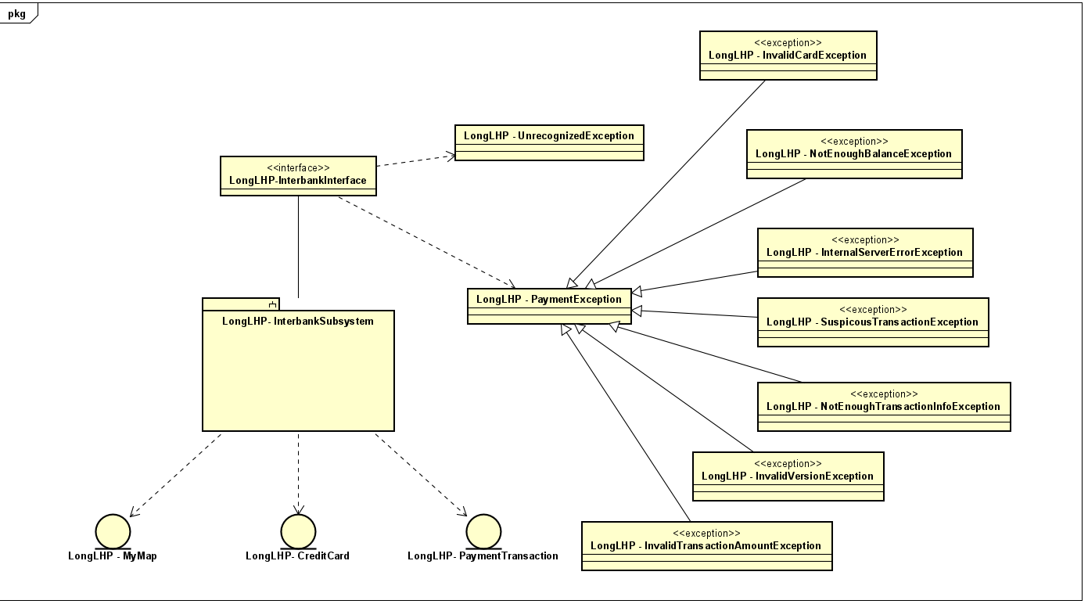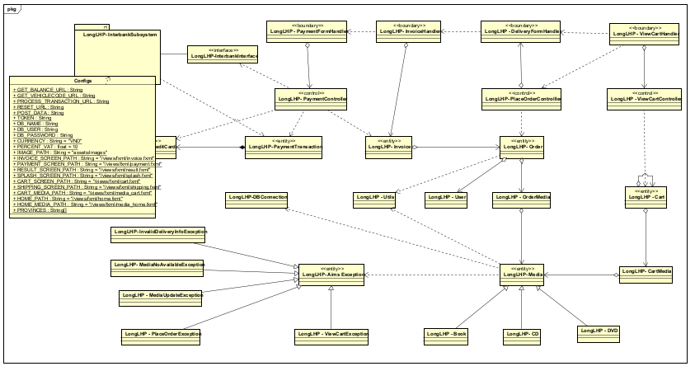

### 5.1.1.3. Lớp thiết kế

Trong phần này, các bước thiết thiết kế lớp sẽ được minh họa theo từng bước.

##### Lớp “LongLHP - InterbankInterface”

***Attribute***

Không

***Operation***

|  |  |  |  |
| --- | --- | --- | --- |
| *#* | *Tên* | *Kiểu dữ liệu trả về* | *Mô tả (mục đích)* |
| 1 | payOrder | LongLHP - PaymentTransaction | Thanh toán đơn hàng và trả về giao dịch thanh toán |
| 2 | refund | LongLHP - PaymentTransaction | Hoàn tiền và trả về giao dịch thanh toán |

*Parameter:*

* card – thẻ tín dụng để giao dịch
* amount – số tiền giao dịch
* contents – nội dung giao dịch

*Exception:*

* LongLHP - PaymentException – nếu mã lỗi trả về đã biết
* LongLHP - UnrecognizedException – nếu không tìm thấy mã lỗi trả về hoặc có lỗi hệ thống

***Method***

Không

***State***

Không

##### Lớp “LongLHP - PaymentController”

***Attribute***

|  |  |  |  |  |
| --- | --- | --- | --- | --- |
| *#* | *Tên* | *Kiểu dữ liệu trả về* | *Giá trị mặc định* | *Mô tả* |
| 1 | card | LongLHP - CreditCard | NULL | Represent the card used for payment |
| 2 | interbank | LongLHP - InterbankInterface | NULL | Represent the Interbank subsystem |

***Operation***

|  |  |  |  |
| --- | --- | --- | --- |
| *#* | *Tên* | *Kiểu dữ liệu trả về* | *Mô tả (mục đích)* |
| 1 | payOrder | Map<String,String> | Thanh toán đơn hàng và trả về giao dịch thanh toán |

*Parameter:*

* amount – số tiền giao dịch
* contents – nội dung giao dịch
* cardNumber – số thẻ
* cardHolderName – tên chủ sở hữu
* expirationDate – ngày hết hạn theo định dạng "mm/yy"
* securityCode - mã bảo mật cvv/cvc

*Exception:*

* Không

***Method***

* getExpirationDate: Chuyển dữ liệu ngày từ định dạng “mm/yy” sang “mmyy”.

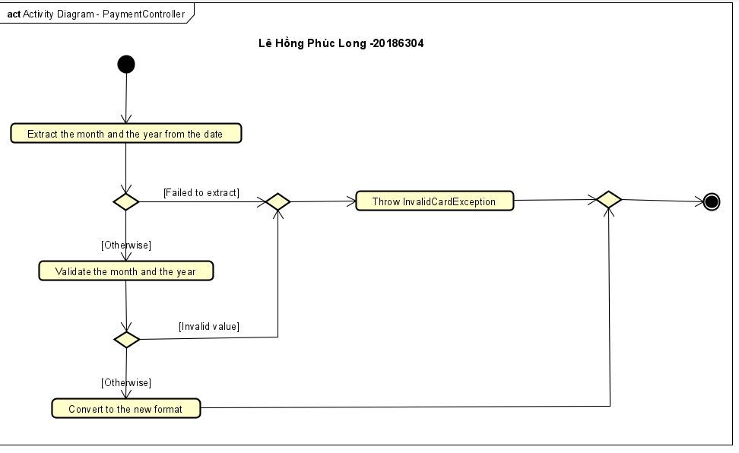

***State***

Không

##### Biểu đồ trạng thái (state machine) cho đối tượng “Order”

Kết quả:

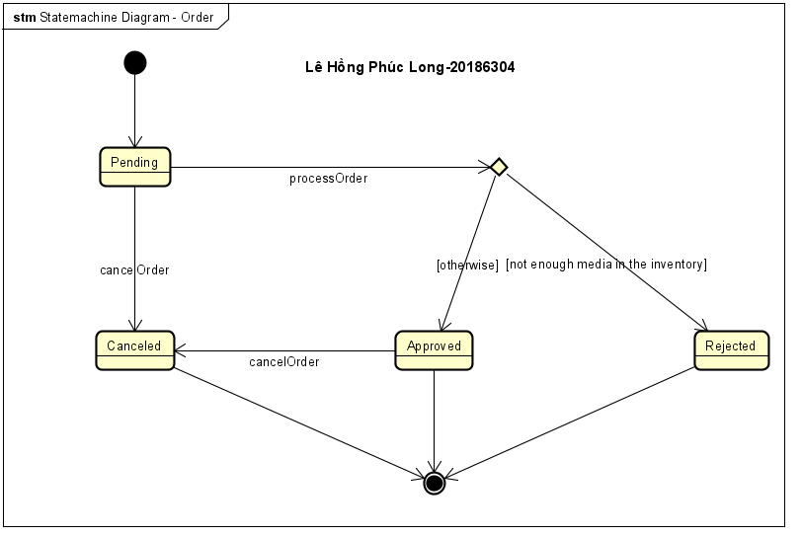

### 5.1.1.4. Biều đồ lớp thiết kế

Kết quả:

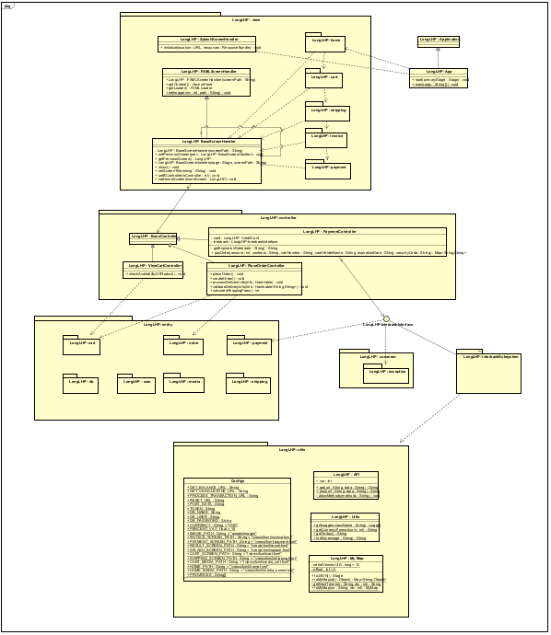

## 5.1.2. Mô hình hóa dữ liệu (Data Modeling)

### 5.1.2.1. Mô hình khái niệm (Conceptual Data Model)

Kết quả:

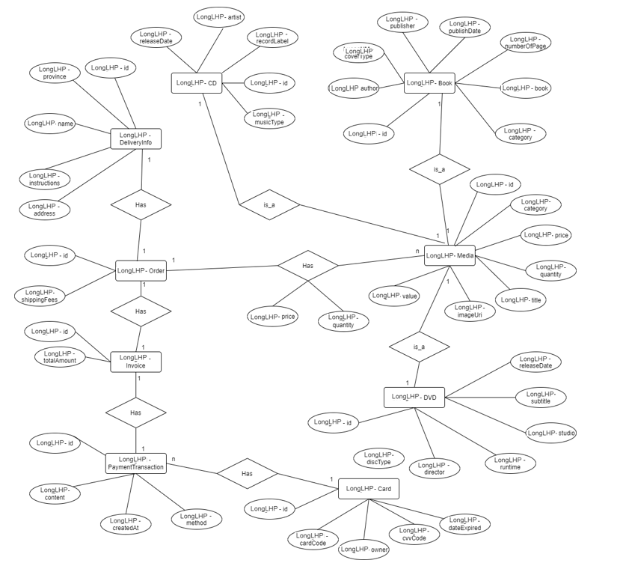

### 5.1.2.2. Thiết kế cơ sở dữ liệu

##### Mô hình dữ liệu logic (Logical data model)

Kết quả:

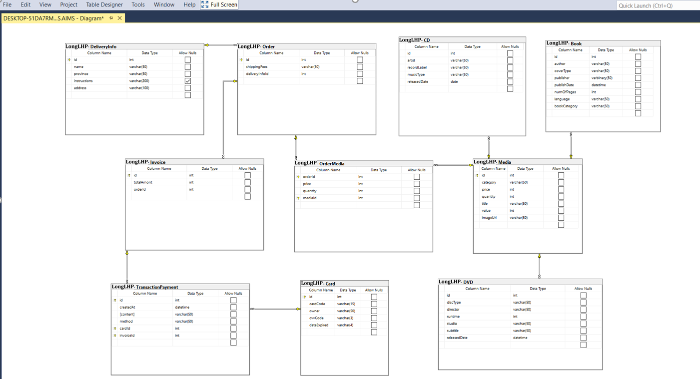

##### Mô hình dữ liệu vật lý (Physical data model)

Kết quả:

Chú thích:

PK: Primary Key

FK: Foreign Key

* **LongLHP - Media**

| # | PK | FK | Column Name | Data type | Mandatory | Description |
| --- | --- | --- | --- | --- | --- | --- |
|  | x |  | id | Integer | Yes | ID, auto increment |
|  |  |  | category | VARCHAR(50) | Yes | Media type, e.g., CD, DVD |
|  |  |  | price | Integer | Yes | Current price |
|  |  |  | quantity | Integer | Yes | Number of products |
|  |  |  | title | VARCHAR(50) | Yes | Product name |
|  |  |  | value | Integer | Yes | Value of the product |
|  |  |  | imageUrl | VARCHAR(50) | Yes | Product image path |

* **LongLHP - CD**

| # | PK | FK | Column Name | Data type | Mandatory | Description |
| --- | --- | --- | --- | --- | --- | --- |
|  |  | x | id | Integer | Yes | ID, same as ID of Media of which type is CD |
|  |  |  | artist | VARCHAR(50) | Yes | Artist's name |
|  |  |  | recordLabel | VARCHAR(50) | Yes | Record label |
|  |  |  | musicType | VARCHAR(50) | Yes | Music genres |
|  |  |  | releasedDate | DATE | No | Release date |

* **LongLHP - Book**

| # | PK | FK | Column Name | Data type | Mandatory | Description |
| --- | --- | --- | --- | --- | --- | --- |
|  |  | x | id | Integer | Yes | ID, same as ID of Media of which type is Book |
|  |  |  | author | VARCHAR(50) | Yes | Author |
|  |  |  | coverType | VARCHAR(50) | Yes | Cover type |
|  |  |  | Publisher | VARCHAR(50) | Yes | Publishing house |
|  |  |  | publishDate | DATETIME | Yes | Date of publishing |
|  |  |  | numOfPages | Integer | Yes | Page number |
|  |  |  | language | VARCHAR(50) | Yes | Language |
|  |  |  | bookCategory | VARCHAR(50) | Yes | Book category |

* **LongLHP - DVD**

|  |  |  |  |  |  |  |
| --- | --- | --- | --- | --- | --- | --- |
| # | PK | FK | Column Name | Data type | Mandatory | Description |
|  |  | x | id | Integer | Yes | ID, same as ID of Media of which type is DVD |
|  |  |  | discType | VARCHAR(50) | Yes | Disc type |
|  |  |  | director | VARCHAR(50) | Yes | Director |
|  |  |  | runtime | Integer | Yes | Duration |
|  |  |  | studio | VARCHAR(50) | Yes | Manufacturer |
|  |  |  | subtitle | VARCHAR(50) | Yes | Subtitles |
|  |  |  | releasedDate | DATETIME | Yes | Release date |
|  |  |  | filmType | VARCHAR(50) | Yes | Genres |

* **LongLHP - Card**

| # | PK | FK | Column Name | Data type | Mandatory | Description |
| --- | --- | --- | --- | --- | --- | --- |
|  | x |  | id | Integer | Yes | ID, auto increment |
|  |  |  | cardCode | VARCHAR(15) | Yes | Card code |
|  |  |  | owner | VARCHAR(50) | Yes | Cardholders |
|  |  |  | cvvCode | VARCHAR(3) | Yes | CVV code |
|  |  |  | dateExpired | VARCHAR(4) | Yes | Expiration date |

**LongLHP - DeliveryInfo**

|  |  |  |  |  |  |  |
| --- | --- | --- | --- | --- | --- | --- |
| # | PK | FK | Column Name | Data type | Mandatory | Description |
|  | X |  | id | Integer | Yes | ID, auto increment |
|  |  |  | name | VARCHAR(50) | Yes | Receiver name |
|  |  |  | province | VARCHAR(50) | Yes | Provinces |
|  |  |  | instructions | VARCHAR(200) | No | Delivery instructions |
|  |  |  | address | VARCHAR(100) | Yes | Delivery address |

* **LongLHP - Order**

|  |  |  |  |  |  |  |
| --- | --- | --- | --- | --- | --- | --- |
| # | PK | FK | Column Name | Data type | Mandatory | Description |
|  | X |  | id | Integer | Yes | ID |
|  |  |  | shippingFees | VARCHAR(50) | Yes | Shipping fee |
|  |  | X | deliveryInfoId | Integer | Yes | Delivery Info ID |

* **LongLHP - OrderMedia**

|  |  |  |  |  |  |  |
| --- | --- | --- | --- | --- | --- | --- |
| # | PK | FK | Column Name | Data type | Mandatory | Description |
|  |  | X | mediaID | Integer | Yes | Media ID |
|  |  | X | orderID | Integer | Yes | Order ID |
|  |  |  | price | Integer | Yes | Selling price |
|  |  |  | quantity | Integer | Yes | Number |

* **LongLHP - Invoice**

|  |  |  |  |  |  |  |
| --- | --- | --- | --- | --- | --- | --- |
| # | PK | FK | Column Name | Data type | Mandatory | Description |
|  | x |  | id | Integer | Yes | ID |
|  |  |  | totalAmount | Integer | Yes | Total |
|  |  | x | orderId | Integer | Yes | Order ID |

* **LongLHP - PaymentTransaction**

|  |  |  |  |  |  |  |
| --- | --- | --- | --- | --- | --- | --- |
| # | PK | FK | Column Name | Data type | Mandatory | Description |
|  | x |  | id | Integer | Yes | ID |
|  |  |  | createAt | DATETIME | Yes | Date of creation |
|  |  |  | content | VARCHAR(50) | Yes | Transaction contents |
|  |  |  | method | VARCHAR(50) | Yes | Payment methods |
|  |  | x | cardId | Integer | Yes | ID of used card |
|  |  | x | invoiceId | Integer | Yes | Invoice ID |

Cuối cùng, ta cần có database script. Với những công cụ thiết kế database chuyên nghiệp và các plugins, ta có thể tự động tạo database script trực tiếp từ mô hình dữ liệu logic.

BEGIN;

CREATE TABLE "aims"." LongLHP - Media"(

"id" INTEGER PRIMARY KEY AUTOINCREMENT NOT NULL,

"category" VARCHAR(50) NOT NULL,

"price" INTEGER NOT NULL,

"quantity" INTEGER NOT NULL,

"title" VARCHAR(50) NOT NULL,

"value" INTEGER NOT NULL,

"imageUrl" VARCHAR(50) NOT NULL

);

CREATE TABLE "aims"." LongLHP - CD"(

"id" INTEGER PRIMARY KEY NOT NULL,

"artist" VARCHAR(50) NOT NULL,

"recordLabel" VARCHAR(50) NOT NULL,

"musicType" VARCHAR(50) NOT NULL,

"releasedDate" DATE,

CONSTRAINT "fk_CD_Media1"

FOREIGN KEY("id")

REFERENCES "Media"("id")

);

CREATE TABLE "aims"." LongLHP - Book"(

"id" INTEGER PRIMARY KEY NOT NULL,

"author" VARCHAR(50) NOT NULL,

"coverType" VARCHAR(50) NOT NULL,

"publisher" VARCHAR(50) NOT NULL,

"publishDate" DATETIME NOT NULL,

"numOfPages" INTEGER NOT NULL,

"language" VARCHAR(50) NOT NULL,

"bookCategory" VARCHAR(50) NOT NULL,

CONSTRAINT "fk_Book_Media1"

FOREIGN KEY("id")

REFERENCES "Media"("id")

);

CREATE TABLE "aims"." LongLHP - DeleveryInfo"(

"id" INTEGER PRIMARY KEY AUTOINCREMENT NOT NULL,

"name" VARCHAR(50),

"province" VARCHAR(50),

"instructions" VARCHAR(200),

"address" VARCHAR(100)

);

CREATE TABLE "aims"." LongLHP - Card"(

"id" INTEGER PRIMARY KEY AUTOINCREMENT NOT NULL,

"cardCode" VARCHAR(15) NOT NULL,

"owner" VARCHAR(50) NOT NULL,

"cvvCode" VARCHAR(3) NOT NULL,

"dateExpired" VARCHAR(4) NOT NULL

);

CREATE TABLE "aims"." LongLHP - DVD"(

"id" INTEGER PRIMARY KEY NOT NULL,

"discType" VARCHAR(50) NOT NULL,

"director" VARCHAR(50) NOT NULL,

"runtime" INTEGER NOT NULL,

"studio" VARCHAR(50) NOT NULL,

"subtitle" VARCHAR(50) NOT NULL,

"releasedDate" DATETIME,

CONSTRAINT "fk_DVD_Media1"

FOREIGN KEY("id")

REFERENCES "Media"("id")

);

CREATE TABLE "aims"." LongLHP - Order"(

"id" INTEGER NOT NULL,

"shippingFees" VARCHAR(50),

"deleveryInfoId" INTEGER NOT NULL,

PRIMARY KEY("id","deleveryInfoId"),

CONSTRAINT "fk_Order_DeleveryInfo1"

FOREIGN KEY("deleveryInfoId")

REFERENCES "DeleveryInfo"("id")

);

CREATE INDEX "aims"."Order.fk_Order_DeleveryInfo1_idx" ON "Order" ("deleveryInfoId");

CREATE TABLE "aims"." LongLHP - OrderMedia"(

"orderID" INTEGER NOT NULL,

"price" INTEGER NOT NULL,

"quantity" INTEGER NOT NULL,

"mediaId" INTEGER NOT NULL,

PRIMARY KEY("orderID","mediaId"),

CONSTRAINT "fk_ordermedia_order"

FOREIGN KEY("orderID")

REFERENCES "Order"("id"),

CONSTRAINT "fk_OrderMedia_Media1"

FOREIGN KEY("mediaId")

REFERENCES "Media"("id")

);

CREATE INDEX "aims"."OrderMedia.fk_ordermedia_order_idx" ON "OrderMedia" ("orderID");

CREATE INDEX "aims"."OrderMedia.fk_OrderMedia_Media1_idx" ON "OrderMedia" ("mediaId");

CREATE TABLE "aims"." LongLHP - Invoice"(

"id" INTEGER PRIMARY KEY NOT NULL,

"totalAmount" INTEGER NOT NULL,

"orderId" INTEGER NOT NULL,

CONSTRAINT "fk_Invoice_Order1"

FOREIGN KEY("orderId")

REFERENCES "Order"("id")

);

CREATE INDEX "aims"."Invoice.fk_Invoice_Order1_idx" ON "Invoice" ("orderId");

CREATE TABLE "aims"." LongLHP - PaymentTransaction"(

"id" INTEGER NOT NULL,

"createAt" DATETIME NOT NULL,

"content" VARCHAR(50) NOT NULL,

"method" VARCHAR(50),

"cardId" INTEGER NOT NULL,

"invoiceId" INTEGER NOT NULL,

PRIMARY KEY("id","cardId","invoiceId"),

CONSTRAINT "fk_PaymentTransaction_Card1"

FOREIGN KEY("cardId")

REFERENCES "Card"("id"),

CONSTRAINT "fk_PaymentTransaction_Invoice1"

FOREIGN KEY("invoiceId")

REFERENCES "Invoice"("id")

);

CREATE INDEX "aims"."PaymentTransaction.fk_PaymentTransaction_Card1_idx" ON "PaymentTransaction" ("cardId");

CREATE INDEX "aims"."PaymentTransaction.fk_PaymentTransaction_Invoice1_idx" ON "PaymentTransaction" ("invoiceId");

COMMIT;

# 5.2. BÀI TẬP

**Hãy thiết kế lớp chi tiết và mô hình hóa dữ liệu cho Use case “Place Rush Order”.**

## 5.2.1. Thiết kế lớp (Class Design)

### 5.2.1.1. Lớp thiết kế

***Attribute***

Không

***Operation***

|  |  |  |  |
| --- | --- | --- | --- |
| *#* | *Tên* | *Kiểu dữ liệu trả về* | *Mô tả (mục đích)* |
| 1 | checkSupportedShippingAddress | boolean | Kiểm tra địa chỉ giao hàng có hỗ trợ giao hàng nhanh không |
| 2 | changeShippingFeeFormula | void | Thay đổi công thức tính phí vận chuyển đối với sản phẩm giao hàng nhanh |

*Parameter:*

*Không*

*Exception:*

*Không*

***Method***

Không

***State***

Không

## 5.2.2. Mô hình hóa dữ liệu (Data Modeling)

### 5.2.2.1. Mô hình khái niệm (Conceptual Data Model)

Kết quả:

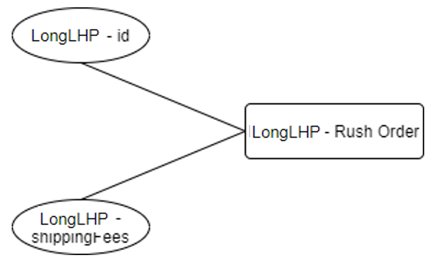

### 

### 5.2.2.2. Thiết kế cơ sở dữ liệu

##### a) Mô hình dữ liệu logic (Logical data model)**)**

##### b) Mô hình dữ liệu vật lý (Physical data model)

* **LongLHP – Rush Order**

|  |  |  |  |  |  |  |
| --- | --- | --- | --- | --- | --- | --- |
| # | PK | FK | Column Name | Data type | Mandatory | Description |
|  | X |  | id | Integer | Yes | ID |
|  |  |  | shippingFees | VARCHAR(50) | Yes | Shipping fee |
|  |  | X | deliveryInfoId | Integer | Yes | Delivery Info ID |

CREATE TABLE "aims"." LongLHP – Rush Order"(

"id" INTEGER NOT NULL,

"shippingFees" VARCHAR(50),

"deleveryInfoId" INTEGER NOT NULL,

PRIMARY KEY("id","deleveryInfoId"),

CONSTRAINT "fk_Order_DeleveryInfo1"

FOREIGN KEY("deleveryInfoId")

REFERENCES "DeleveryInfo"("id")

);